**У В А Ж А Е М Ы Е Ж И Л Ь Ц Ы !!!**

Правление ОСМД "ЖК "Александрийский" внимательно рассмотрело коллективный запрос от 12.07.2017 и относительно данного вопроса сообщает следующее.

ОСМД является неприбыльной организацией, созданной собственниками жилых и нежилых помещений дома, для обеспечения и защиты прав совладельцев и соблюдения их обязанностей, надлежащего содержания общего имущества, и не имеет целью получения прибыли. Взносы совладельцев дома необходимы только для этих целей.

Согласно ст. 20 Закона Украины "Об объединении совладельцев многоквартирного дома", доля совладельца в общем объеме взносов и платежей на содержание, реконструкцию, реставрацию, проведение ремонтов, технического перевооружения общего имущества в многоквартирном доме устанавливается пропорционально общей площади квартиры, находящихся в его собственности.

Размер взноса на содержание дома и придомовой территории не больше, чем в домах, обслуживаемых УК «Созидатель».

Вам представлена реальная квитанция УК «Созидатель» за январь 2017 года.

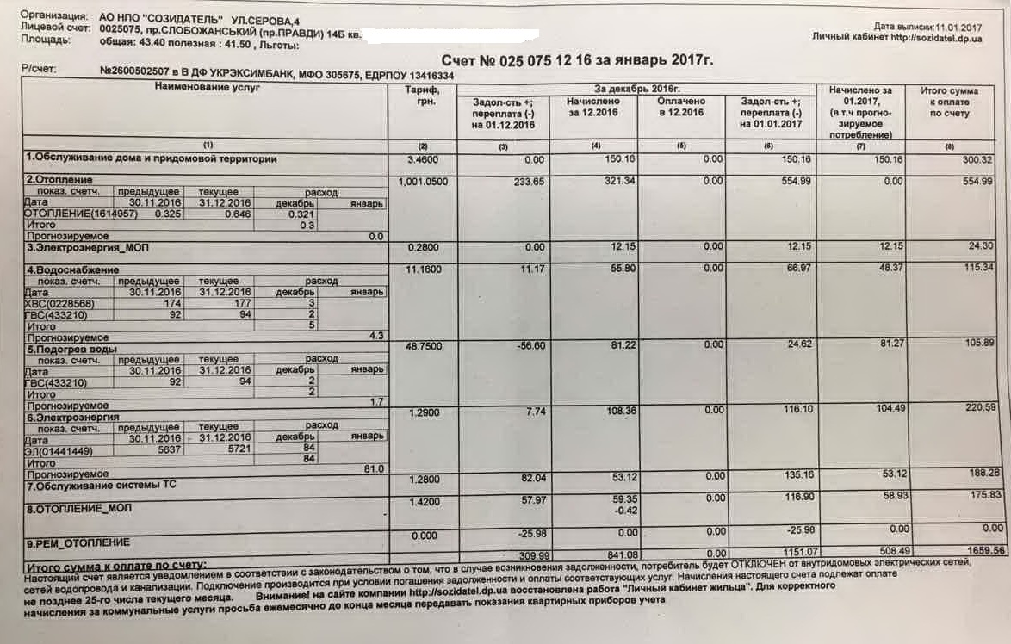

Сделаем сравнительный анализ взноса на содержание дома и придомовой территории за июнь 2017 г. Разделим наш взнос на 3 составляющих, как это сделано в УК «Созидатель».

|  |  |  |  |  |  |  |
| --- | --- | --- | --- | --- | --- | --- |
| **№ п/п** | **НАИМЕНОВАНИЕ СТАТЬИ ЗАТРАТ** | **СУММА грн.** | **ПЛОЩАДЬ ОБЩАЯ м2** | **СУММА ВЗНОСА на 1 м2** | **СУММА ВЗНОСА на 1 м2** | **ПРИМЕЧАНИЕ** |
|  | **ОСМД "ЖК Александрийский"** | **УК "Созидатель"** |
| **обслуживание дома и придомовой территории** | | **30615,76** | **8892,8** | **3,44** | **3,46** |  |
| **1** | Вывоз твердых бытовых отходов | **2200,00** | 8892,8 | 0,25 |  |  |
| **2** | Обслуживание сайта | **141,00** | 8892,8 | 0,02 |  |  |
| **3** | вода МОП и разница по водомерам | **1795,17** | 8892,8 | 0,20 |  | **сделана замена счетчика** |
| **4** | аренда офиса | **2400,00** | 8892,8 | 0,27 |  |  |
| **5** | закупка счетчиков воды для МОП одноразово | **1423,59** | 8892,8 | 0,16 |  | **одноразовые затраты** |
| **6** | Зарплата сотрудников с налогами | **18150,00** | 8892,8 | 2,04 |  |  |
| **7** | нотариальные услуги и госрегистр. Для гор.конкурса | **1500,00** | 8892,8 | 0,17 |  | **одноразовые затраты** |
| **8** | банковское обслуживание | **250,00** | 8892,8 | 0,03 |  |  |
| **9** | Обслуживание лифтов | **1748,00** | 8892,8 | 0,20 |  |  |
| **10** | электроэнергия лифтов | **1008,00** | 8892,8 | 0,11 |  |  |
| **Освещение МОП** | | **2142,94** | **8892,8** | **0,24** | **0,28** |  |
| **1** | Электроэнергия МОП и разница по счетчикам , кВт | **2142,94** | 8892,8 | 0,24 |  |  |
| **обслуживание системы теплоснабжения** | | **6162,10** | **8892,8** | **0,69** | **1,28** | **было 0,93 грн/кв.м** |
| **1** | техобслуживание котельной | **1720,00** | 8892,8 | 0,19 |  | **с 1-го июня снижена стоимость техобслуживания котельной(с 4270 грн) и насосной (с 452 грн)** |
| **2** | техобслуживание насосной | **383,33** | 8892,8 | 0,04 |  |
| **3** | авар.вызов по обсл.котельной | **570,00** | 8892,8 | 0,06 |  |
| **4** | техобслуживание узла учета | **1342,20** | 8892,8 | 0,15 |  |  |
| **5** | эл-во котельной и насосной | **2146,57** | 8892,8 | 0,24 |  |  |
| **И Т О Г О** | | **38920,80** |  | **4,38** | **5,02** |  |
|  |  |  |  |  |  |  |
|  | **Примечание** | **взнос в 5,50 грн/кв.м был из-за разницы показаний между общедомовым эл.счетчиком и суммарными показаниями эл. счетчиков жильцов. В мае 2017 г. собственник кв.№10 сдал показания по эл-ву на сумму 20469,12 грн.** | | | | |
|  |  |
|  |  |
|  |  |

У многих жильцов нашего дома есть квартиры в домах, обслуживаемых «Созидателем» и они знают, что оплата по коммунальным услугам взимается им месяц в месяц, т.е. в начале мая – за май, в начале июня – за июнь, а у нас квитанции выдаются в середине следующего месяца за предыдущий, т. е. в середине июня – за май и у нас не хватает средств для покрытия задолженностей по газу, электричеству, а также за жильцов, которые не в состоянии оплатить потребляемое тепло, воду и электричество.

Расчет стоимости отопления мест общего пользования в отопительный период производился по следующим формулам:

|  |  |  |  |  |  |  |  |  |  |  |  |  |  |  |
| --- | --- | --- | --- | --- | --- | --- | --- | --- | --- | --- | --- | --- | --- | --- |
| потребленное кол-во тепла, грн - кол-во тепла по кв. счетчикам, грн | | | | | | | | | = | стоимость отопления 1 кв.м, грн | | | |  |
| S квартир без счетчиков + S мест общего пользования | | | | | | | | |  |
|  |  |  |  |  |  |  |  |  |  |  |  |  |  |  |
|  |  |  |  |  |  |  |  |  |  |  |  |  |  |  |
| стоимость отопления 1 кв.м, грн х S мест общего пользования | | | | | | | | | = | стоимость отопления МОП с 1-й квартиры, грн | | | | |
| количество квартир в доме | | | | | | | | |

Формирования размера взноса по компенсации услуг по отоплению мест общего пользования полностью зависит от стоимости их составляющих, регулирование которых не относится к компетенции правления и осуществляется вполне прозрачно и открыто.

В УК «Созидатель» стоимость 1 кв. м отопления МОП составила **1,42** грн, а у нас **135** грн с 1-й квартиры, т.е. порядка **0,9** грн/кв. м.

В межотопительный период стоимость горячей воды рассчитывается, согласно фактических затрат газа и электричества в месяц. В апреле, из-за несанкционированного использования системы горячего водоснабжения для работы теплых полов неизвестной квартиры, стоимость воды составила 217,17 грн/куб.

В конце мая, при получении посуточного отчета с компьютерного вычислителя по газу, было выявлено, что минимальный порог расхода газа по нашему счетчику (2001 года выпуска) составляет 12 куб.м /час и, если через счетчик прошло меньше этого количества, то корректор «округляет» расход до нижнего диапазона, т.е. прошло 8 куб. м, а корректор «добросил» еще 4 куб. м. В среднем за месяц получается приблизительно 60% действительно потребленного количества газа + 40% - «откоррректированного» количества. Получается парадокс – чем больше мы экономим горячей воды, тем больше она стоит.

Представляем Вашему вниманию компьютерный отчет вычислителя по газу за май 2017 г.

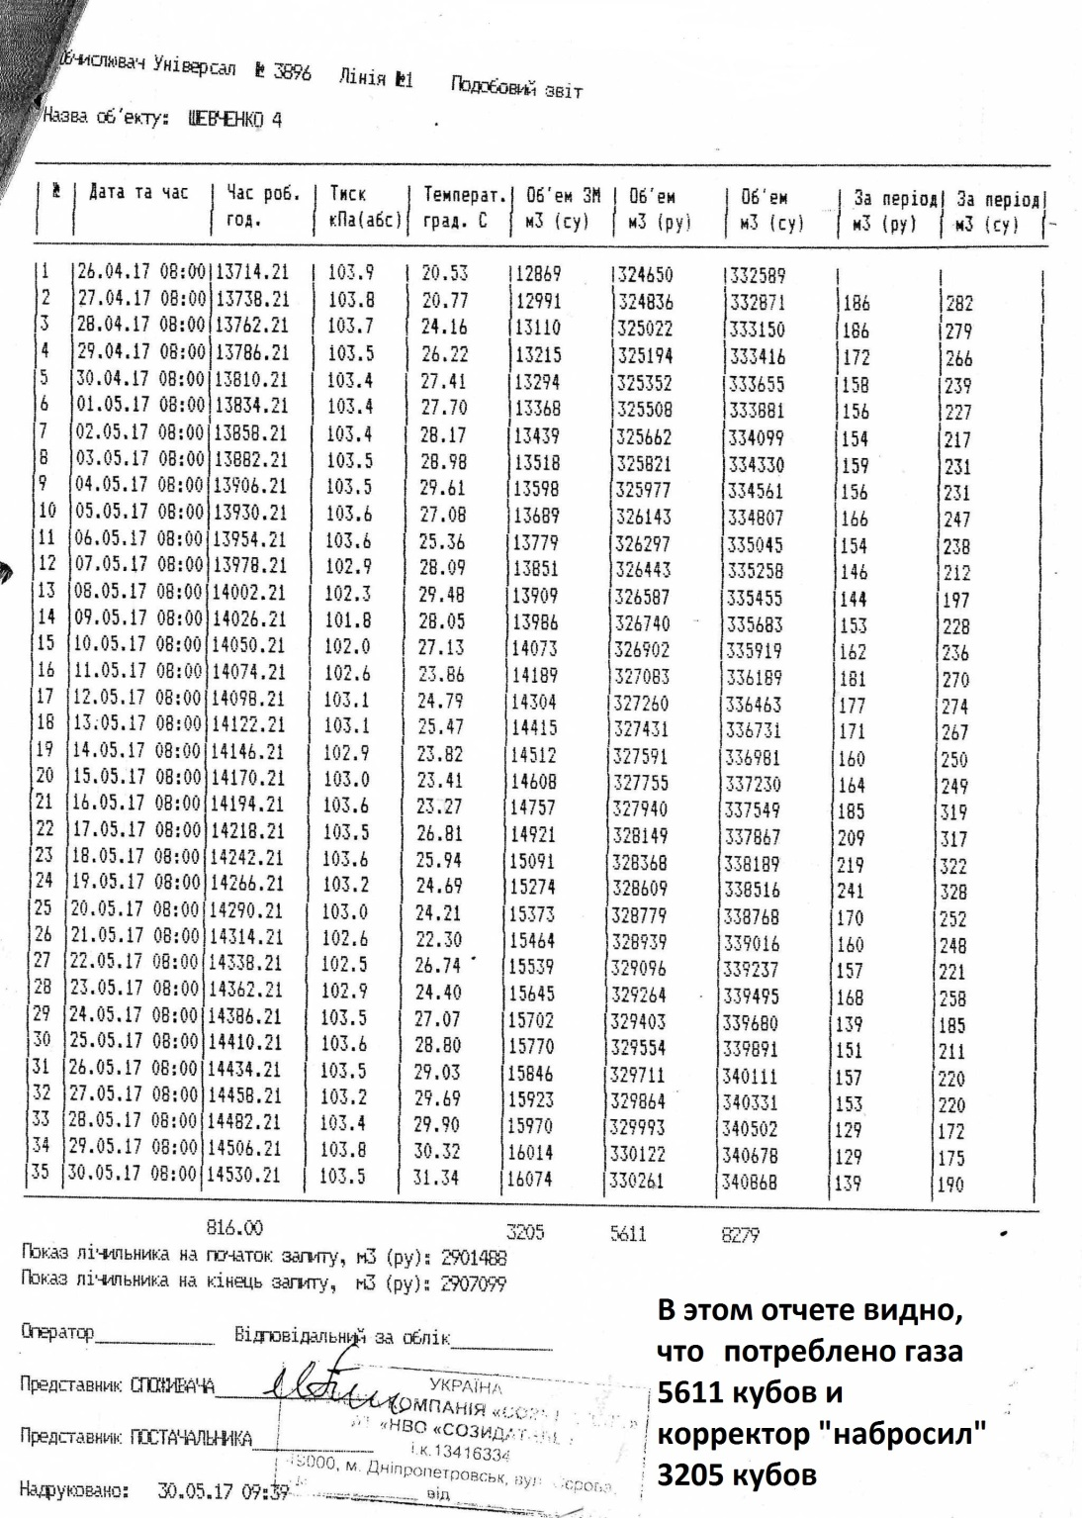

«Днепрогаз» обязал «Созидатель» еще в 2014 году сделать реконструкцию узла учета газа, но это не было реализовано. На сегодняшний день реконструкция может составить порядка 140-160 000 грн. Нижний порог расхода газа по рекомендуемому газовому счетчику «КУРС 01 G100-A1-7H-ПЛ» составляет 0,65 куб.м/час.

Возникает вопрос, требующий быстрого решения: оставляем все как есть и платим за воду по 200-250 грн/куб в летний период или быстро собираем целевой взнос на реконструкцию узла учета.

Что касается протокола общего собрания от 26 апреля 2017 г, то следует отметить, что низкая активность совладельцев не позволила принять решения, которые на него выносились, несмотря на то, что подавляющее большинство совладельцев, принявших участие в этом собрании, высказалась "За" принятие вынесенных решений.

В ближайшее время правлением будет повторно инициировано общее собрание совладельцев, на котором будут повторно вынесены затронутые ранее вопросы, требующие решения подавляющего большинства жильцов дома.

Обращаем ваше внимание, что отсутствие решения общего собрания не освобождает совладельца от содержания общего имущества и уплаты взносов на его содержание, согласно фактическим расходам в месяц.

Правление ОСМД «ЖК «Александрийский»